Hệ thống Quản lý Thư viện Điện tử PTIT (PTIT-LMS)
Thuộc tính | Giá trị
Môn học: | Phân tích và Thiết kế Hệ thống
Sinh viên thực hiện: | Nguyễn Tiến Lộc
MSSV:
Ngày nộp:

MỤC LỤC:

CHƯƠNG 1. GIỚI THIỆU (INTRODUCTION)
1.1. Mục đích
1.2. Bối cảnh và Vấn đề cần giải quyết
1.3. Phạm vi của Hệ thống
1.4. Định nghĩa, Từ viết tắt

CHƯƠNG 2. MÔ TẢ TỔNG QUAN (OVERALL DESCRIPTION)
2.1. Bối cảnh Sản phẩm
2.2. Kiến trúc hệ thống
2.3. Các chức năng chính của Hệ thống
2.4. Đặc điểm Người dùng (Actors)
2.5. Các ràng buộc (Constraints)

CHƯƠNG 3. YÊU CẦU CỤ THỂ (SPECIFIC REQUIREMENTS)
3.1. Yêu cầu về Giao diện Người dùng (User Interface Requirements)
3.2. Yêu cầu Chức năng (Functional Requirements)
3.2.1. UC-01: Truy cập và Đọc Tài liệu số
3.2.2. UC-02: Quản lý Kho Tài nguyên số
3.2.3. UC-03: Tìm kiếm Nâng cao
3.3. Yêu cầu Phi chức năng (Non-functional Requirements)
3.4. Yêu cầu về Cơ sở dữ liệu Logic

PHỤ LỤC (APPENDIX)
A. Biểu đồ Lớp (Class Diagram - Domain Model)

CHƯƠNG 1. GIỚI THIỆU (INTRODUCTION)

1.1. Mục đích
Mục đích của dự án Hệ thống Quản lý Thư viện Điện tử PTIT (PTIT-LMS) là xây dựng một nền tảng quản lý thư viện hiện đại, hỗ trợ tự động hóa các nghiệp vụ mượn - trả, tra cứu, và quản lý tài liệu trong thư viện của Học viện Công nghệ Bưu chính Viễn thông (PTIT).
Hệ thống giúp số hóa toàn bộ quy trình làm việc của thư viện, từ việc quản lý độc giả, danh mục tài liệu đến theo dõi giao dịch mượn - trả, góp phần giảm thiểu sai sót thủ công, tiết kiệm thời gian và nâng cao trải nghiệm cho người dùng..

1.2. Bối cảnh và Vấn đề cần giải quyết
Học viện Công nghệ Bưu chính Viễn thông (PTIT) là một cơ sở đào tạo lớn, với số lượng sinh viên và giảng viên ngày càng tăng. Nhu cầu về tài liệu học tập, nghiên cứu số lượng lớn và đa dạng là rất cấp thiết. Tuy nhiên, tình hình quản lý tài liệu số hiện tại đang gặp các vấn đề sau:
• Sai sót tồn kho: Việc kiểm kê và theo dõi trạng thái các bản sao tài liệu (sẵn có, đang mượn, hỏng, mất) không chính xác, gây khó khăn trong việc quản lý.
• Khó khăn trong tra cứu: Sinh viên và giảng viên mất nhiều thời gian tìm kiếm tài liệu, không biết rõ vị trí lưu trữ hoặc tình trạng sẵn có của tài liệu.
• Quá hạn và thất thoát: Thiếu cơ chế tự động nhắc nhở người mượn về hạn trả, dẫn đến việc trả muộn hoặc thất lạc tài liệu.
• Hiệu quả thấp: Quy trình mượn – trả thủ công khiến thủ thư mất nhiều thời gian xử lý, đặc biệt trong các giai đoạn cao điểm như đầu và cuối học kỳ.
Hệ thống PTIT-LMS được đề xuất để giải quyết những vấn đề trên bằng cách cung cấp một giải pháp phần mềm chuyên biệt cho Thư viện Điện tử, đảm bảo người dùng có thể truy cập các tài nguyên số một cách an toàn và dễ dàng.

1.3. Phạm vi của Hệ thống

Các chức năng có trong hệ thống (In-scope)
- Module Quản lý Tài nguyên số: Tải lên, phân loại, gắn meta-data (tác giả, năm xuất bản, ISBN/ISSN, tóm tắt) và quản lý trạng thái của các tài liệu số (PDF, EPUB...).
- Module Quản lý Người dùng & Phân quyền: Quản lý thông tin Sinh viên, Giảng viên, Thủ thư; định nghĩa và gán quyền truy cập tài liệu chi tiết theo vai trò.
- Module Cổng Truy cập: Cung cấp giao diện tìm kiếm nâng cao (theo tên tài liệu, tác giả, từ khóa), cho phép người dùng xem trước, đọc trực tuyến, và tải tài liệu theo quyền.
- Module Thống kê: Ghi nhận lịch sử truy cập và tần suất tải về của từng tài liệu, báo cáo thống kê sử dụng theo tháng/năm.

Các chức năng không có trong hệ thống (Out-of-scope)
- Hệ thống không quản lý việc mượn/trả sách vật lý của thư viện truyền thống.
- Hệ thống không tích hợp với các hệ thống Learning Management System (LMS) của PTIT (như Moodle) để quản lý tiến trình học tập.
- Hệ thống không có chức năng tạo tài liệu mới hoặc chỉnh sửa nội dung tài liệu (chỉ quản lý việc lưu trữ và phân phối).

1.4. Định nghĩa, Từ viết tắt
Từ viết tắt/Thuật ngữ | Giải thích
PTIT-LMS | Post and Telecommunications Institute of Technology - Library Management System (Hệ thống Quản lý Thư viện Điện tử PTIT).
Tài liệu số | Các ấn phẩm học thuật dưới định dạng điện tử (e-book, e-journal, luận văn...) được lưu trữ trong hệ thống.
Meta-data | Dữ liệu mô tả thông tin về Tài liệu số (như tác giả, năm, thể loại, từ khóa).
Thủ thư | Người dùng có trách nhiệm quản lý nội dung kho tài nguyên số (upload, phân loại, gắn thẻ).
DRM | Digital Rights Management - Công cụ quản lý bản quyền số, có thể được áp dụng để hạn chế tải về hoặc chèn watermark.

CHƯƠNG 2. MÔ TẢ TỔNG QUAN (OVERALL DESCRIPTION)

2.1. Bối cảnh Sản phẩm
PTIT-LMS là một ứng dụng web đa người dùng hoạt động 24/7. Người dùng (Sinh viên, Giảng viên, Thủ thư) sẽ truy cập hệ thống thông qua trình duyệt web trên mọi thiết bị (PC, tablet, smartphone). Hệ thống sẽ được triển khai trên máy chủ của PTIT hoặc dịch vụ đám mây, sử dụng cơ sở dữ liệu quan hệ mạnh mẽ để đảm bảo an toàn và tính toàn vẹn của kho tài nguyên số khổng lồ.

2.2. Kiến trúc hệ thống
Hệ thống PTIT-LMS sẽ được thiết kế theo mô hình Kiến trúc Ba Tầng (Three-Tier Architecture) để tối ưu hóa khả năng mở rộng, bảo mật và dễ dàng bảo trì:
- Tầng Trình bày (Presentation Tier): Giao diện người dùng web, chịu trách nhiệm xử lý tương tác và hiển thị dữ liệu cho người dùng cuối.
- Chức năng : Là tầng mà người dùng (sinh viên, giảng viên, thủ thư) trực tiếp tương tác
- Công nghê : HTML, CSS, JavaScript, Bootstrap,…
- Nhiệm vụ :
  - Hiển thị thông tin mượn, trả, tài liệu, người dùng
  - Gửi yêu cầu đến tầng logic
- Tầng Ứng dụng/Nghiệp vụ (Application/Business Logic Tier): Chứa tất cả các logic nghiệp vụ cốt lõi (xác thực, kiểm tra quyền truy cập, xử lý tìm kiếm, quản lý tài liệu).
  - Chức năng : Xử lý toàn bộ nghiệp vụ của hệ thống
  - Công nghệ : Node.js, PHP Laravel
  - Nhiệm vụ :
    - Nhận yêu cầu từ giao diện người dùng.
    - Kiếm tra tính hợp lệ dữ liệu.
    - Giao tiếp với tầng dữ liệu để truy xuất và cập nhật thông tin.
    - Triển khai các quy tắc nghiệp vụ: giới hạn mượn kiếm tra quá hạn, gửi thông báo.
- Tầng Dữ liệu (Data Tier): Cơ sở dữ liệu quan hệ và hệ thống lưu trữ tệp tin (File Storage System) riêng biệt để lưu trữ các tệp Tài liệu số lớn.
  - Chức năng: Lưu trữ và quản lý dữ liệu của hệ thống.
  - Công nghệ: MySQL
  - Nhiệm vụ:
    - Quản lý các bảng dữ liệu như:
      - Readers – Thông tin độc giả
      - Documents – Thông tin tài liệu
      - BorrowTransactions – Lịch sử mượn trả
      - Staffs – Thông tin thủ thư
    - Đảm bảo tính toàn vẹn, bảo mật và sao lưu dữ liệu

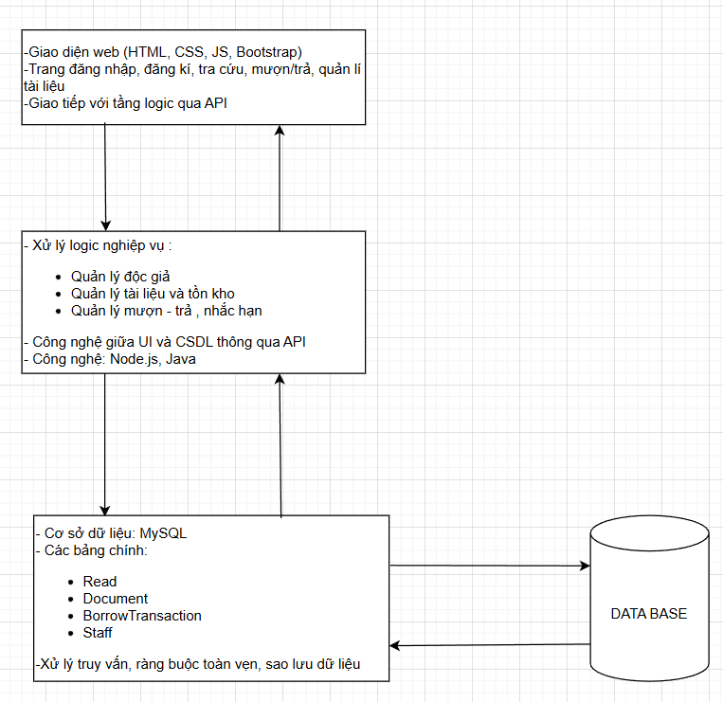
2.3. Các chức năng chính của Hệ thống
Hệ thống được tổ chức thành các Module chính nhằm phục vụ các vai trò người dùng khác nhau.
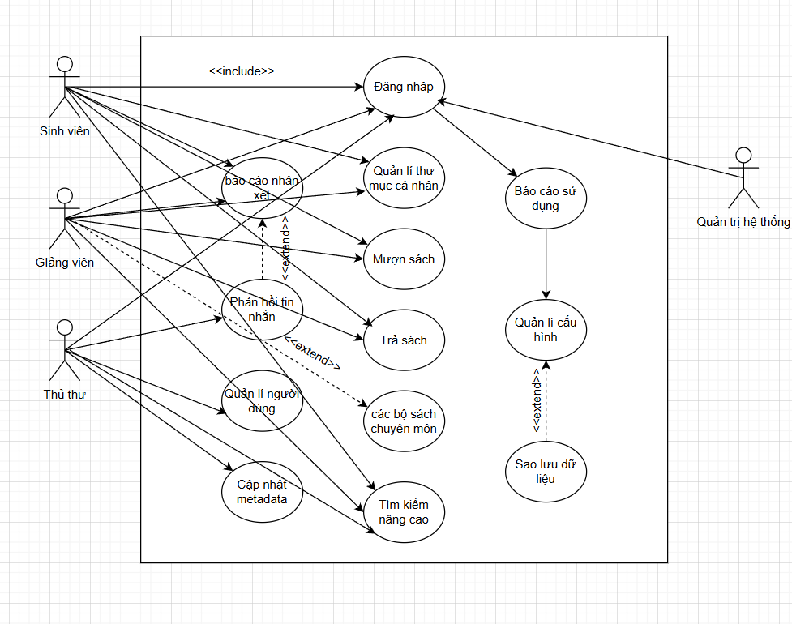
Mô tả:
- Nhóm Truy cập Tài liệu (SinhVien, GiangVien): TruyCapTaiLieu(xem sách), TimKiemNangCao, QuanLyThuMucCaNhan (Lưu lại tài liệu yêu thích).
- Nhóm Quản lý Tài nguyên (ThuThu): UploadTaiLieu, CapNhatMetaData, QuanLyNguoiDung.
- Nhóm Báo cáo & Hệ thống (QuanTriHeThong): XemBaoCaoSuDung, SaoLuuDuLieu, QuanLyCauHinh.

2.4. Đặc điểm Người dùng (Actors)

Actor | Mô tả vai trò
Sinh viên (Student) | Người dùng chính, được phép truy cập, đọc trực tuyến và tải về (theo giới hạn cho phép) các tài liệu được công bố rộng rãi.
Giảng viên (Lecturer) | Người dùng có quyền truy cập cao hơn Sinh viên, có thể truy cập các tài liệu nghiên cứu chuyên sâu, và có thể đề xuất/upload tài liệu cho Thư viện.
Thủ thư (Librarian) | Chịu trách nhiệm vận hành nghiệp vụ hàng ngày: kiểm duyệt, phân loại, gắn meta-data, và quản lý kho tài nguyên số.
Quản trị Hệ thống (Admin) | Chịu trách nhiệm về mặt kỹ thuật: quản lý tài khoản, cấu hình hệ thống, bảo trì CSDL, sao lưu dữ liệu.

2.5. Các ràng buộc (Constraints)
Mã | Loại | Mô tả
RB-01 | Nghiệp vụ | Quyền truy cập Tài liệu số phải được phân cấp: chỉ Giảng viên mới có thể xem/tải các tài liệu 'Nghiên cứu Nội bộ'.
RB-02 | Nghiệp vụ | Sinh viên được giới hạn tối đa 5 lượt tải/ngày để tránh lạm dụng, trừ khi được Thủ thư cấp quyền đặc biệt.
RB-03 | Kỹ thuật | Hệ thống bắt buộc phải tích hợp cơ chế xác thực người dùng (Login) dựa trên hệ thống quản lý tài khoản tập trung hiện tại của PTIT (nếu có).
RB-04 | Kỹ thuật | Phải hỗ trợ lưu trữ và hiển thị các tệp tài liệu số có dung lượng lên tới 200 MB/tệp một cách ổn định.

CHƯƠNG 3. YÊU CẦU CỤ THỂ (SPECIFIC REQUIREMENTS)

3.1. Yêu cầu về Giao diện Người dùng
Giao diện PTIT-LMS phải sử dụng phong cách thiết kế hiện đại, chuyên nghiệp, với tông màu phù hợp với bộ nhận diện thương hiệu của PTIT. Cần tối ưu hóa cho tốc độ tải trang và tính dễ đọc của nội dung, đặc biệt là trên các màn hình tìm kiếm và đọc tài liệu.
Wireframe 1: Màn hình Tìm kiếm Nâng cao
[Hình ảnh: Wireframe của màn hình Tìm kiếm Tài liệu]
Mô tả: Giao diện tìm kiếm trực quan, nổi bật, với các bộ lọc rõ ràng nằm ở thanh bên (Tác giả, Năm xuất bản, Thể loại, Loại tài liệu, Khoa/Bộ môn). Kết quả tìm kiếm hiển thị dưới dạng danh sách, bao gồm Tên tài liệu, Tác giả chính, và nút "Xem chi tiết/Truy cập".
Wireframe 2: Màn hình Chi tiết Tài liệu & Kiểm tra Quyền
[Hình ảnh: Wireframe của màn hình Chi tiết Tài liệu]
Mô tả: Hiển thị đầy đủ Meta-data (tóm tắt, ISBN, từ khóa...). Có phần xem trước (Preview) tài liệu 5-10 trang đầu. Hiển thị rõ ràng trạng thái "Quyền truy cập của bạn: Đọc Online/Tải về" để người dùng biết họ có thể làm gì với tài liệu này.
Wireframe 3: Màn hình Quản lý Tài nguyên (Thủ thư)
[Hình ảnh: Wireframe của màn hình Quản lý Kho Tài nguyên]
Mô tả: Giao diện bảng (Grid View) cho phép Thủ thư xem, thêm, sửa, xóa tài liệu. Có các cột hiển thị trạng thái (Đã duyệt, Chờ duyệt), số lượt tải, và các nút thao tác nhanh (Gắn thẻ, Sửa Meta-data).

3.2. Yêu cầu Chức năng (Functional Requirements)

3.2.1. UC-01: Đăng nhập
Mô tả ngắn: Người dùng nhập tên đăng nhập và mật khẩu để truy cập hệ thống.
Actor chính: Sinh viên, Giảng viên, Thủ thư, Quản trị hệ thống
Điều kiện tiên quyết: Người dùng đã có tài khoản hợp lệ trong hệ thống.
Luồng sự kiện chính (Main Flow):
- Người dùng mở trang đặng nhập.
- Nhập tên đăng nhập và mật khẩu
- Hệ thống kiểm tra thông tin đăng nhập
- Nếu hợp lệ thì đăng nhập vào giao diện chính
- Nếu sai thì thống báo lỗi và yêu cầu nhập lại
Luồng sự kiện thay thế (Alternative Flows):
[Chèn Sequence Diagram cho Luồng chính của UC-01]
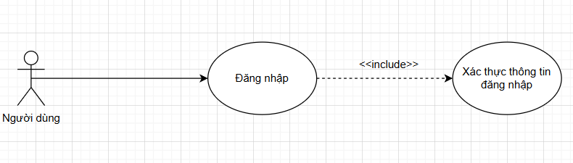
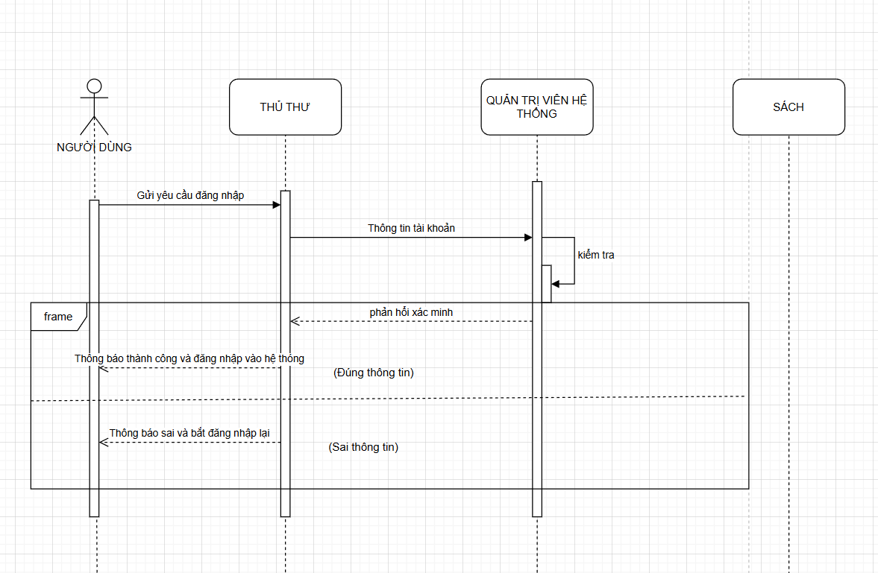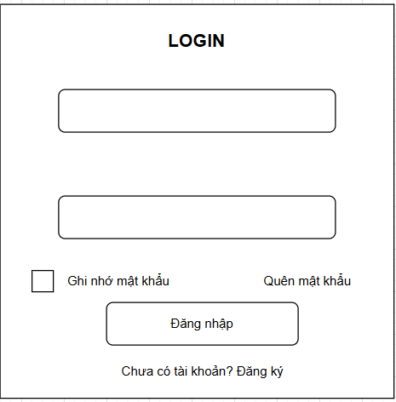

3.2.2. UC-02: Quản lý thư mục cá nhân
Mô tả ngắn: Người dùng tạo và quản lý thư mục lưu trữ tài liệu cá nhân.
Actor chính: Sinh viên, Giảng viên.
Điều kiện tiên quyết: Người dùng đã đăng nhập.
Luồng sự kiện chính (Main Flow):
- Người dùng mở thư mục cá nhân.
- Thêm, xóa hoặc sắp xếp tài liệu
- Hệ thống lưu tự động thay đổi
- Hiển thị thông báo thành công
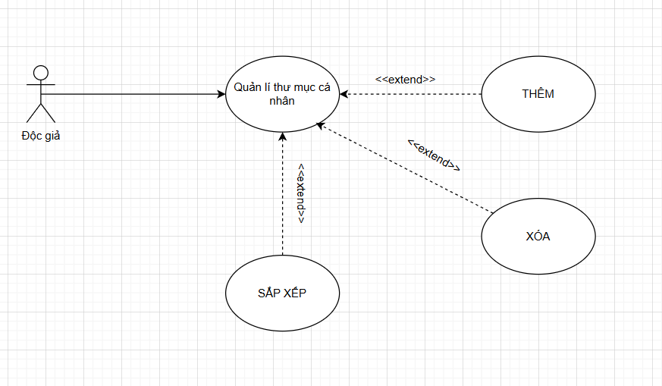
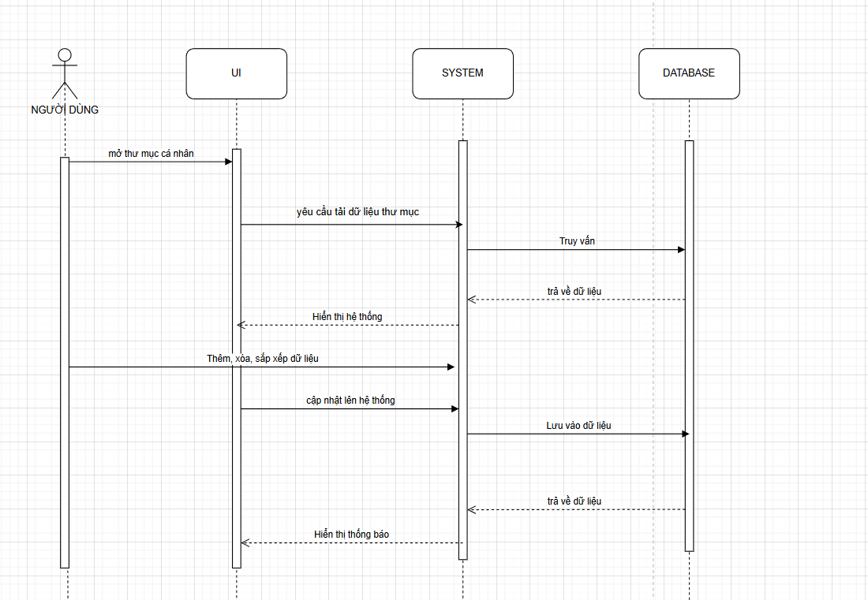
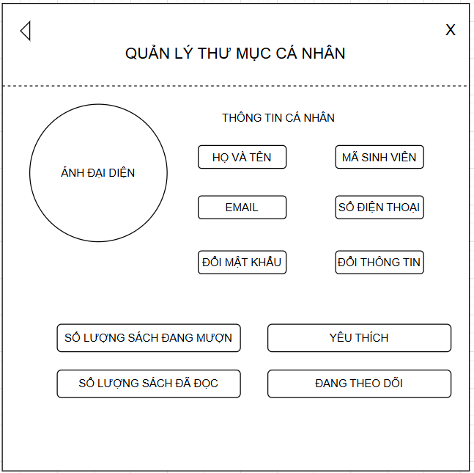

3.2.3. UC-03: Mượn sách
Mô tả ngắn: Nguời dùng mượn sách từ thư viện.
Actor chính: Sinh viên, Giảng viên.
Điều kiện tiên quyết: Người dùng đã có tài khoản hợp lệ trong hệ thống.
Luồng sự kiện chính (Main Flow):
- Người dùng tìm và chọn sách cần mượn.
- Nhấn “mượn sách”.
- Hệ thống kiểm tra tình trạng sách.
- Nếu còn hệ thống ghi nhận và trừ số lượt mượn.
- Thông báo mượn thành công.
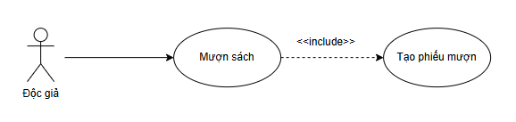
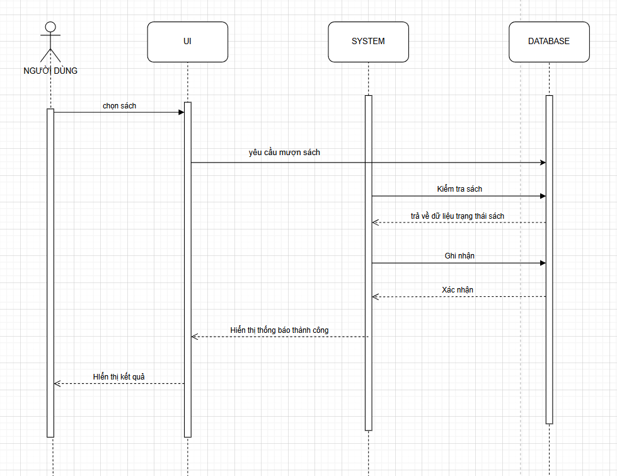
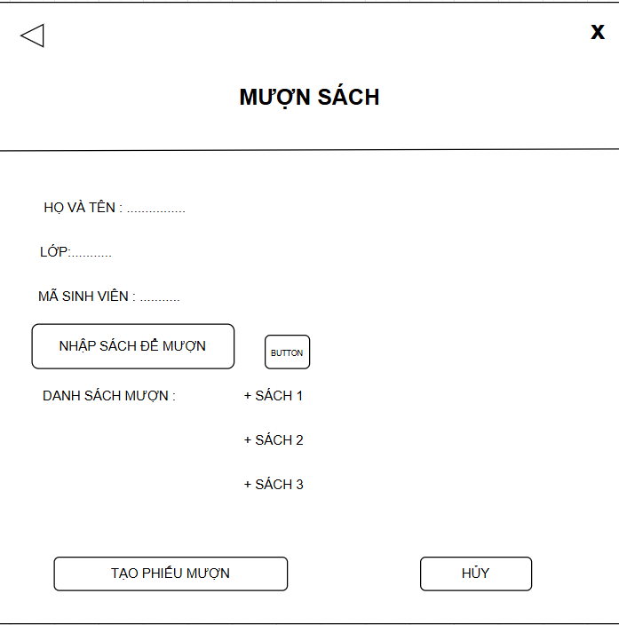

3.2.4. UC-04: Trả sách
Mô tả ngắn: Nguời dùng trả sách cho thư viện.
Actor chính: Sinh viên, Giảng viên.
Điều kiện tiên quyết: Người dùng đã có tài khoản hợp lệ trong hệ thống và ở trạng thái đang mượn.
Luồng sự kiện chính (Main Flow):
- Người dùng chọn sách cần trả.
- Nhấn “trả sách”.
- Hệ thống cập nhật trạng thái sách.
- Thông báo hoàn tất trả sách

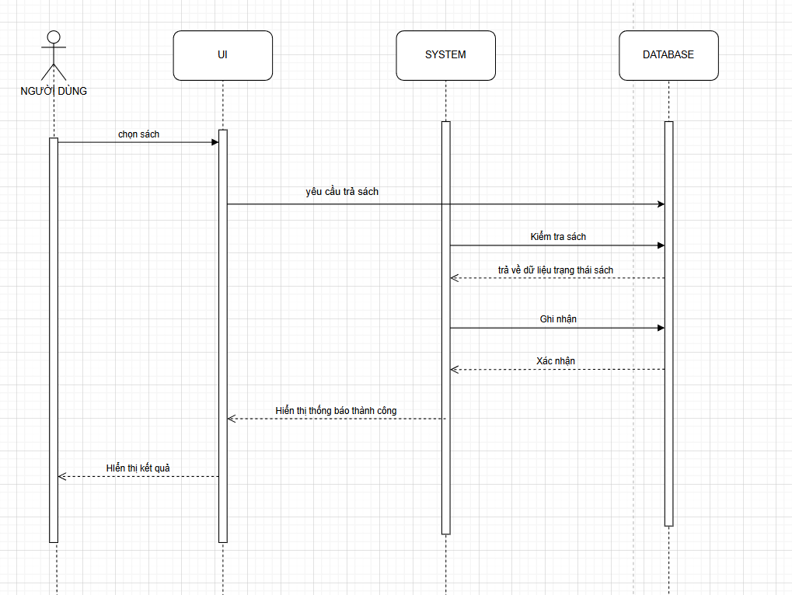

3.2.5. UC-05: Báo cáo nhận xét
Mô tả ngắn: Nguời dùng phản hồi, góp ý hoặc đánh giá về tài liệu hoặc hoạt động thư viện.
Actor chính: Sinh viên, Giảng viên, Thủ thư.
Điều kiện tiên quyết: Người dùng đã có tài khoản hợp lệ trong hệ thống.
Luồng sự kiện chính (Main Flow):
- Người dùng chọn “Báo cáo nhận xét”.
- Nhập nội dung nhận xét.
- Nhấn “gửi”.
- Hệ thống ghi nhận và gửi thông báo xác nhận.
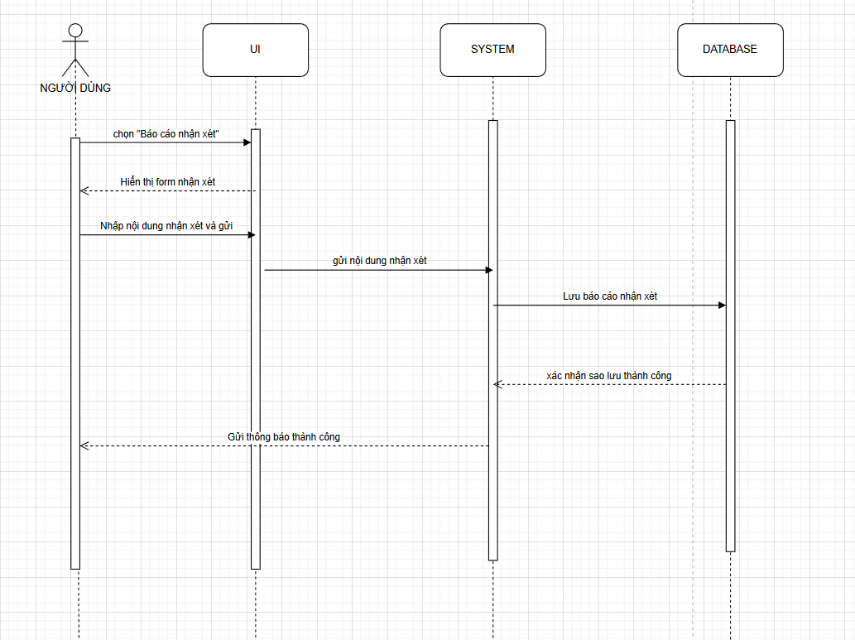
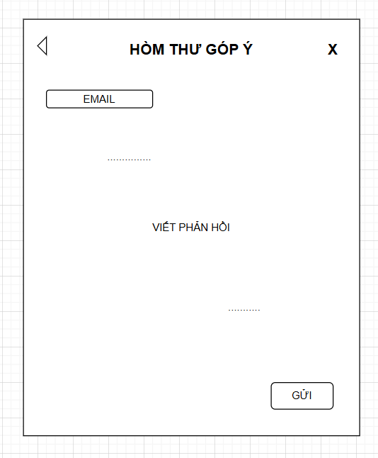

3.2.6. UC-06: Phản hồi tin nhắn
Mô tả ngắn: Gửi phản hồi đến người gửi báo cáo.
Actor chính: Giảng viên, Thủ thư.
Điều kiện tiên quyết: Người dùng đã có tài khoản hợp lệ trong hệ thống.
Luồng sự kiện chính (Main Flow):
- Hệ thống hiển thị danh sách báo cáo phản hồi.
- Người dùng chọn một báo cáo.
- Nhập nội dung phản hồi.
- Gửi phản hồi.
- Hệ thống lưu và thông báo người gửi.
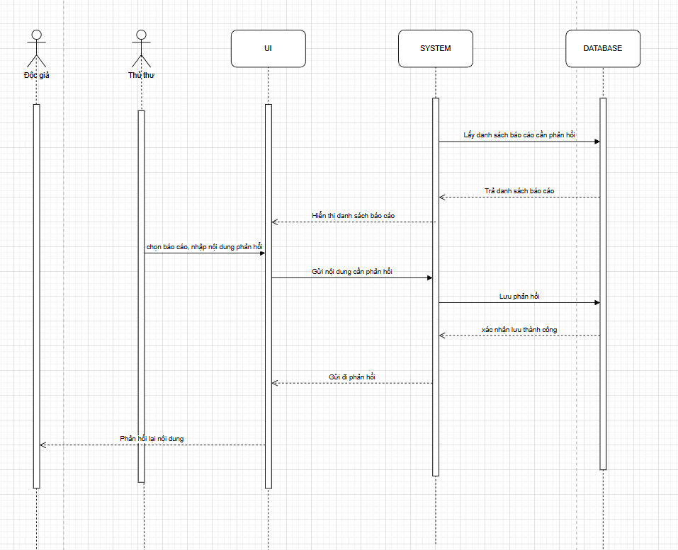
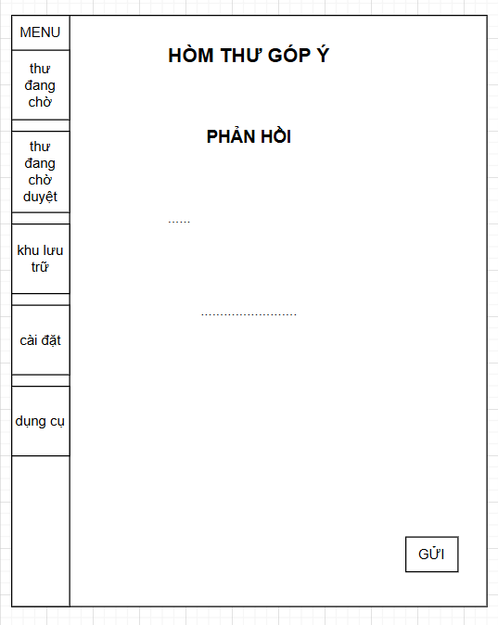

3.2.7. UC-07: Quản lý người dùng
Mô tả ngắn: Quản lý tài khoản của người dùng trong hệ thống.
Actor chính: Thủ thư.
Điều kiện tiên quyết: Thủ thư đã đăng nhập và quyền quản lý.
Luồng sự kiện chính (Main Flow):
- Thử thư mở trang “Quản lý người dùng”.
- Chọn thao tác : thêm/ sửa/ xóa.
- Nhập thông tin người dùng.
- Lưu thay đổi.
- Hệ thống cập nhật và thông báo thành công.
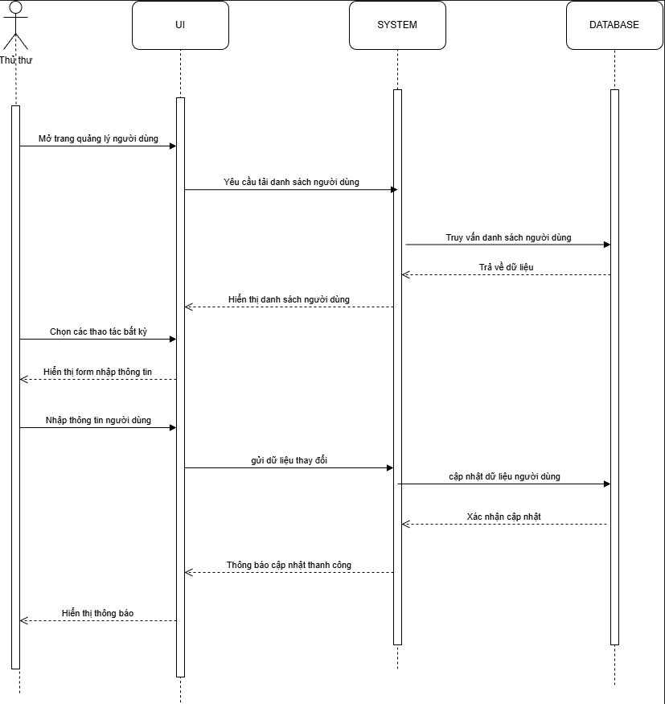
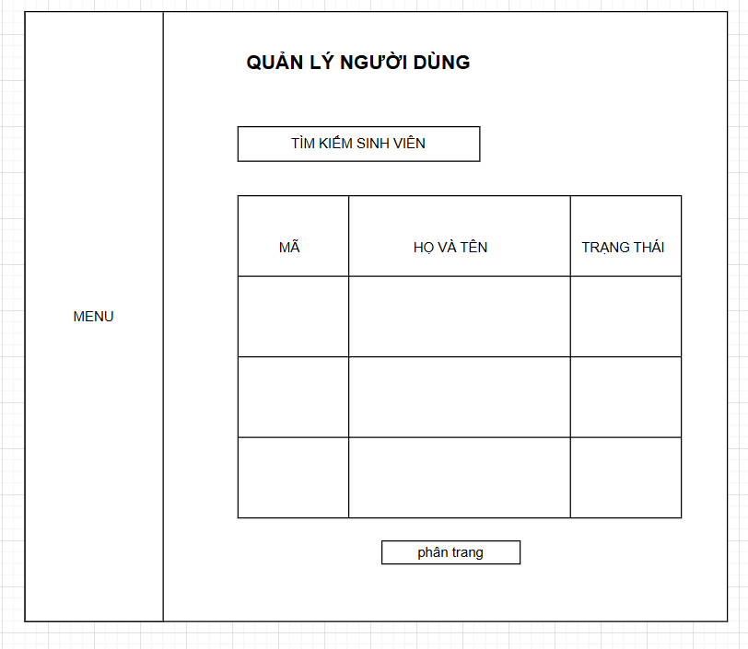

3.2.3. UC-08: Cập nhật metadata
Mô tả ngắn: Cập nhật thông tin mô tả của sách.
Actor chính: Thủ thư.
Điều kiện tiên quyết: Sách tồn tại trong hệ thống.
Luồng sự kiện chính (Main Flow):
- Thủ thư tìm sách cần cập nhật.
- Nhập thông tin mới.
- Lưu thay đổi.
- Hệ thống cấp nhật và xác nhận
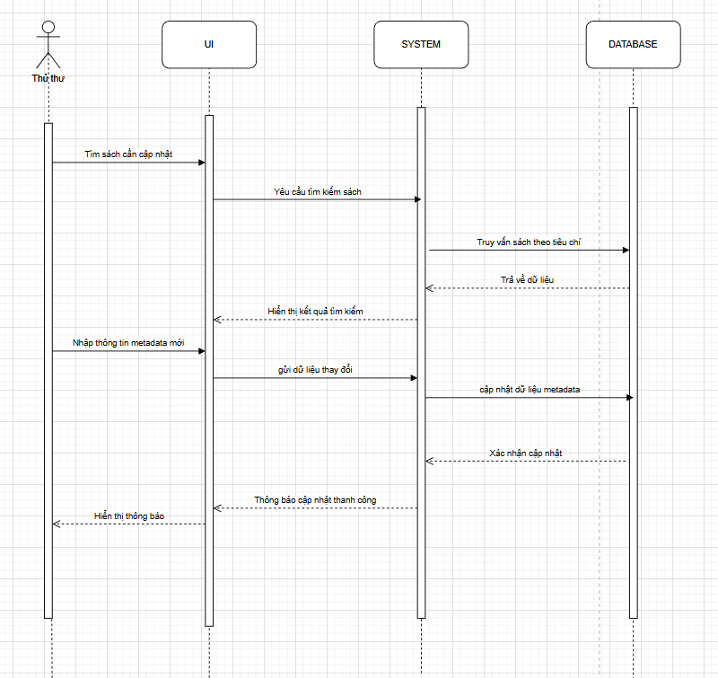

3.2.9. UC-09: Các bộ sách chuyên môn
Mô tả ngắn: Truy cập và quản lý bộ sưu tập sách chuyên ngành.
Actor chính: Giảng viên, Thủ thư.
Điều kiện tiên quyết: Người dùng đã đăng nhập.
Luồng sự kiện chính (Main Flow):
- Người dùng chọn mục bộ sách chuyên môn.
- Xem danh sách hiện có.
- Thêm hoặc sửa sách.
- Hệ thống cập nhật danh sách.


3.2.10. UC-10: Tìm kiếm nâng cao
Mô tả ngắn: Cho phép tìm tài liệu theo chi tiết tiêu chí.
Actor chính: Sinh viên, Giảng viên, Thủ thư.
Điều kiện tiên quyết: Người dùng đã có tài khoản hợp lệ trong hệ thống.
Luồng sự kiện chính (Main Flow):
- Người dùng chọn “Tìm kiếm nâng cao”.
- Nhập tiêu chí tìm kiếm.
- Nhần tìm.
- Hệ thống lọc và hiện thị kết quả.
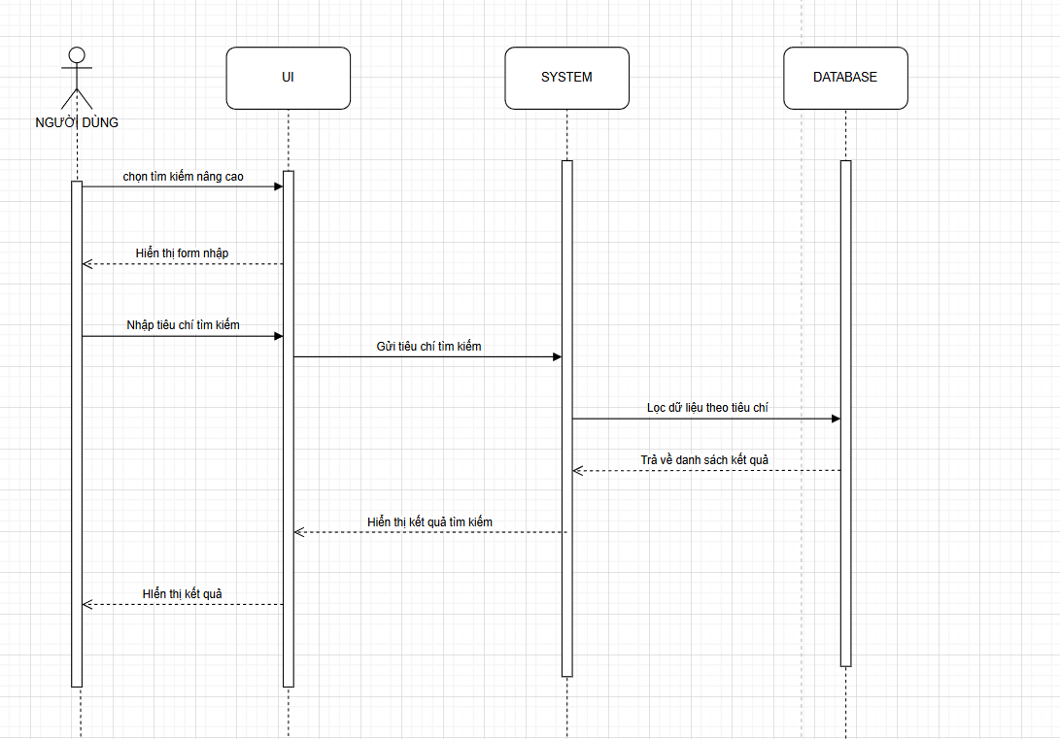
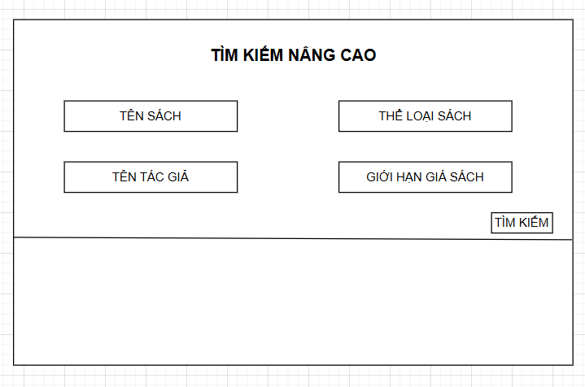

3.2.11. UC-11: Báo cáo sử dụng
Mô tả ngắn: Xem thống kê sử dụng hệ thống: lượt truy cập, mượn sách, trả sách.
Actor chính: Quản trị viên hệ thống.
Điều kiện tiên quyết: Quản trị viên đã đăng nhập hệ thống.
Luồng sự kiện chính (Main Flow):
- Quản trị viên chọn “Báo cáo sử dụng”.
- Hệ thống tổng hợp dữ liệu.
- Hiển thị thống kê chi tiết
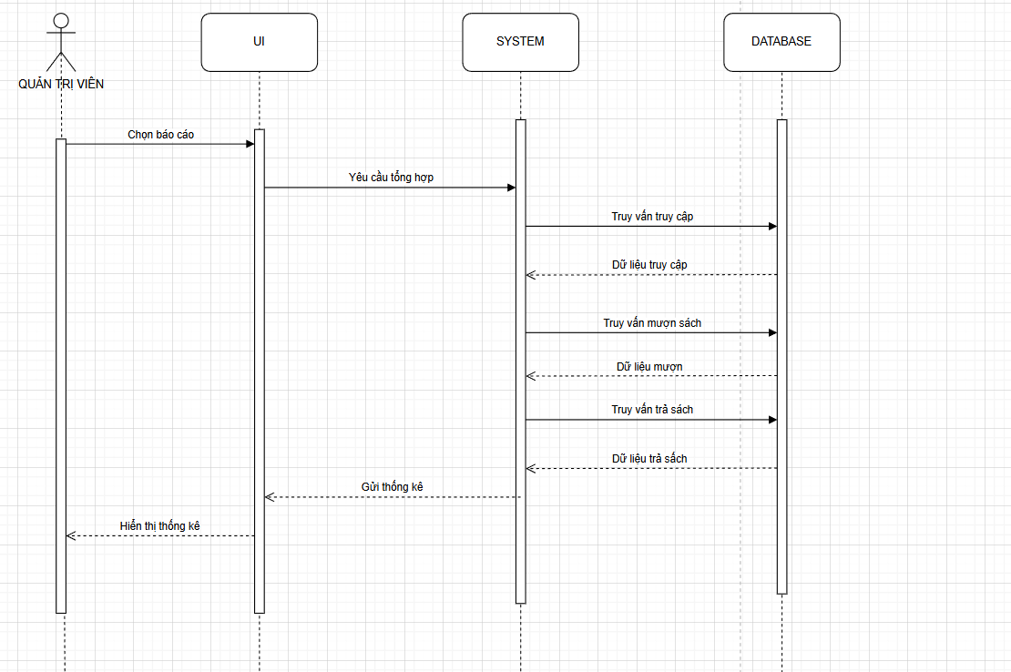

3.2.12. UC-12: Quản lý cấu hình
Mô tả ngắn: Cấu hình các thông số hệt hống như giới hạn mượn, thông báo, tần suất sao lưu.
Actor chính: Quản trị viên hệ thống.
Điều kiện tiên quyết: Quản trị viên đã đăng nhập vào hệ thống.
Luồng sự kiện chính (Main Flow):
- Mở trang “Quản lý cấu hình”.
- Chỉnh sửa thông số hệ thống.
- Nhấn “lưu”.
- Hệ thống áp dụng cấu hình mới.
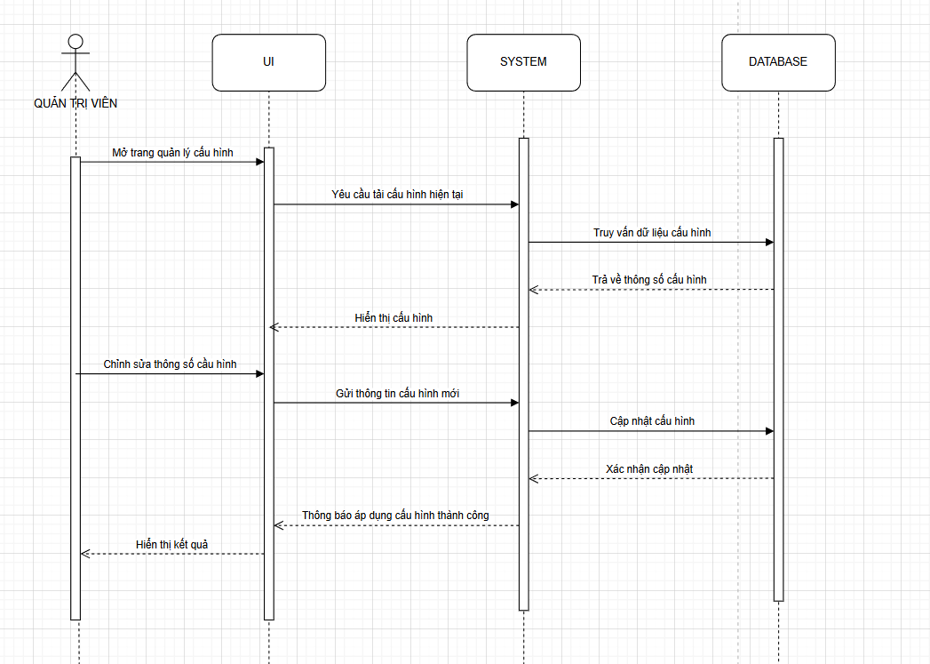

3.2.13. UC-13: Sao lưu dữ liệu.
Mô tả ngắn: Tạo bản sao lưu dữ liệu để đảm báo an toàn hệ thống.
Actor chính: Quản trị hệ thống.
Điều kiện tiên quyết: Quản trị viên đã đăng nhập vào hệ thống.
Luồng sự kiện chính (Main Flow):
- Chọn “sao lưu dữ liệu”.
- Hệ thống tạo file sao lưu.
- Hiển thị thông báo hoàn tất sao lưu
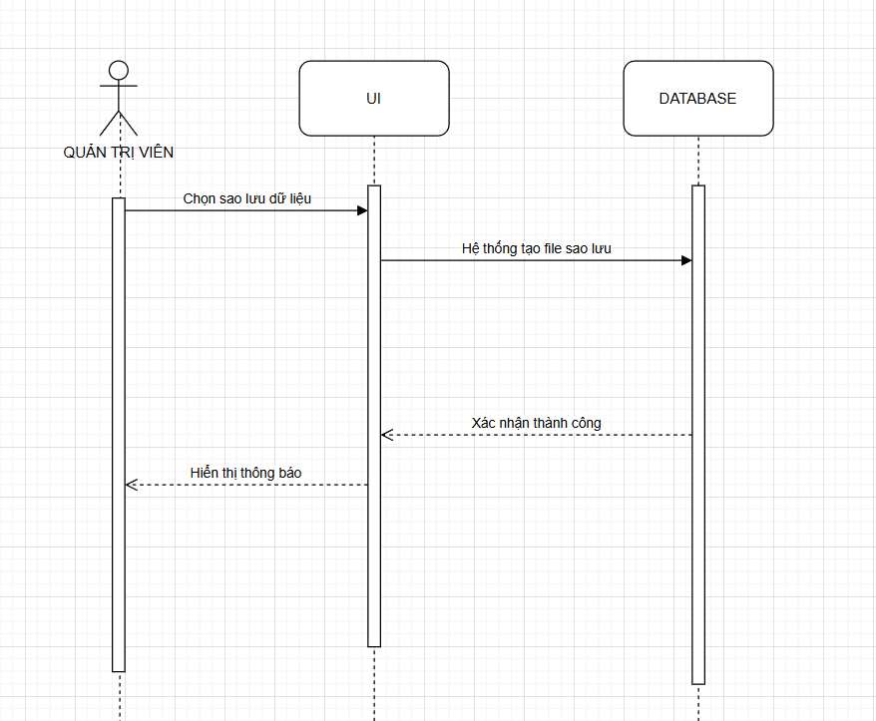

3.3. Yêu cầu Phi chức năng (Non-functional Requirements)
Mã | Loại | Mô tả
PER-01 | Hiệu năng | Thời gian phản hồi cho một truy vấn tìm kiếm nâng cao (kết hợp 3 tiêu chí) phải dưới 3 giây trên tập dữ liệu 50,000 Tài liệu số.
SEC-01 | Bảo mật | Tất cả các tệp Tài liệu số (đặc biệt là luận văn) phải được lưu trữ trong một môi trường được bảo vệ, và chỉ có thể được truy cập thông qua logic nghiệp vụ của hệ thống (không cho phép truy cập trực tiếp qua URL).
USA-01 | Tính khả dụng | Giảng viên, sau khi được hướng dẫn sử dụng 10 phút, phải có thể tự mình thực hiện thành công chức năng 'Upload Tài liệu' theo đúng quy trình.
REL-01 | Độ tin cậy | Kho Tài liệu số phải được sao lưu tự động và hoàn toàn mỗi tuần một lần, và sao lưu tăng cường hàng ngày.

3.4. Yêu cầu về Cơ sở dữ liệu Logic
Hệ thống yêu cầu một CSDL quan hệ vững chắc để quản lý meta-data của Tài liệu số, thông tin người dùng và lịch sử truy cập.
Sơ đồ ERD :
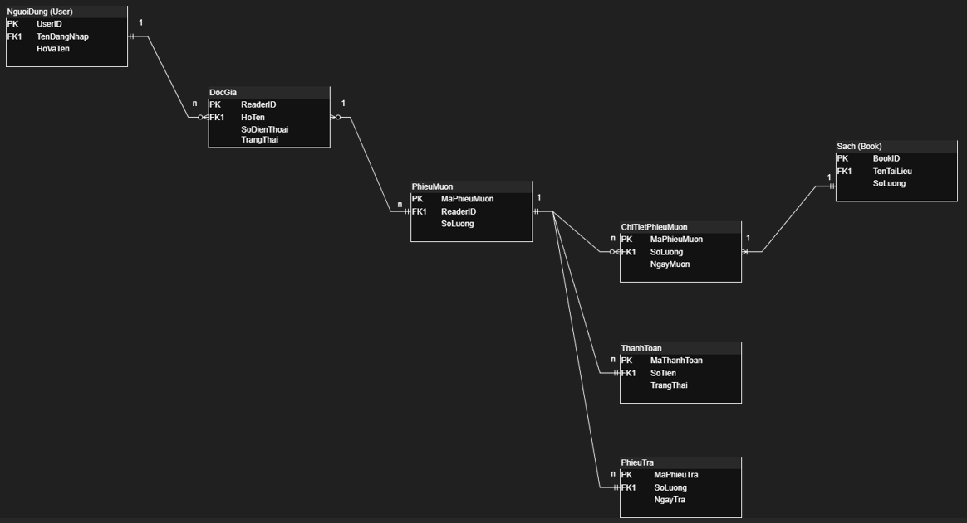

Bảng tóm tắt Cardinalty & Optionality

QUAN HỆ | CARDINALITY | QPTIONALITY | MÔ TẢ
NguoiDung – DocGia | 1 – n / 1 - 1 | - DocGia phải thuộc về một NguoiDung  - Một NguoiDung có thể không có DocGia | Một người dùng có thể là nhiều độc giả
DocGia – PhieuMuon | 1 – n / 1 - 1 | - PhieuMuon bắt buộc phải có DocGia  - DocGia có thể chưa có PhieuMuon | Một độc giả có nhiều phiếu mượn
PhieuMuon - ChiTietPhieuMuon | 1 – n / 1 - 1 | - ChieuTieuPhieuMuon bắt buộc thuộc về PhieuMuon  - PhieuMuon có thể chưa có ChiTieuPhieuMuon | Một phiếu có nhiều dòng chi tiết
Sach - ChiTietPhieuMuon | 1 – n / 1 - 1 | - ChiTieuPhieuMuon bắt buộc có Sach  - Sach có thể chưa từng được mượn | Một sách có thể được mượn nhiều lần
PhieuMuon - ThanhToan | 1 – n / 1 - 1 | - ThanhToan bắt buộc phải có PhieuMuon  - PhieuMuon có thể chưa có thanh toán(nếu chưa đến hạn) | Có thể thanh toán nhiều lần
PhieuMuon – PhieuTra | 1 – 1 / 1 – 1 | - PhieuTra bắt buộc phải có PhieuMuon  - PhieuMuon có thể chưa có PhieuTra(nếu chưa trả) | Mỗi phiếu mượn có thể có một phiếu trả

Ghi chú về Chuẩn hóa:
Mô hình dữ liệu đã được chuẩn hóa đạt Dạng chuẩn Ba (3NF).
- 1NF: Tất cả các bảng không có nhóm thuộc tính lặp lại (ví dụ: thông tin Tài liệu số được lưu trong một dòng duy nhất).
- 2NF: Các thuộc tính không khóa phải phụ thuộc hoàn toàn vào khóa chính (ví dụ: thông tin Tác giả đã được tách ra bảng riêng để tránh phụ thuộc riêng phần vào khóa ghép của Tài liệu số nếu có).
- 3NF: Các thuộc tính không khóa không phụ thuộc bắc cầu vào khóa chính. Ví dụ: Các thông tin chung như Tên Thể loại và Tên Khoa đã được tách ra các bảng riêng (THE_LOAI, KHOA) và chỉ còn khóa ngoại trong bảng TAI_LIEU_SO.

PHỤ LỤC (APPENDIX)

Biểu đồ Lớp (Class Diagram - Domain Model)
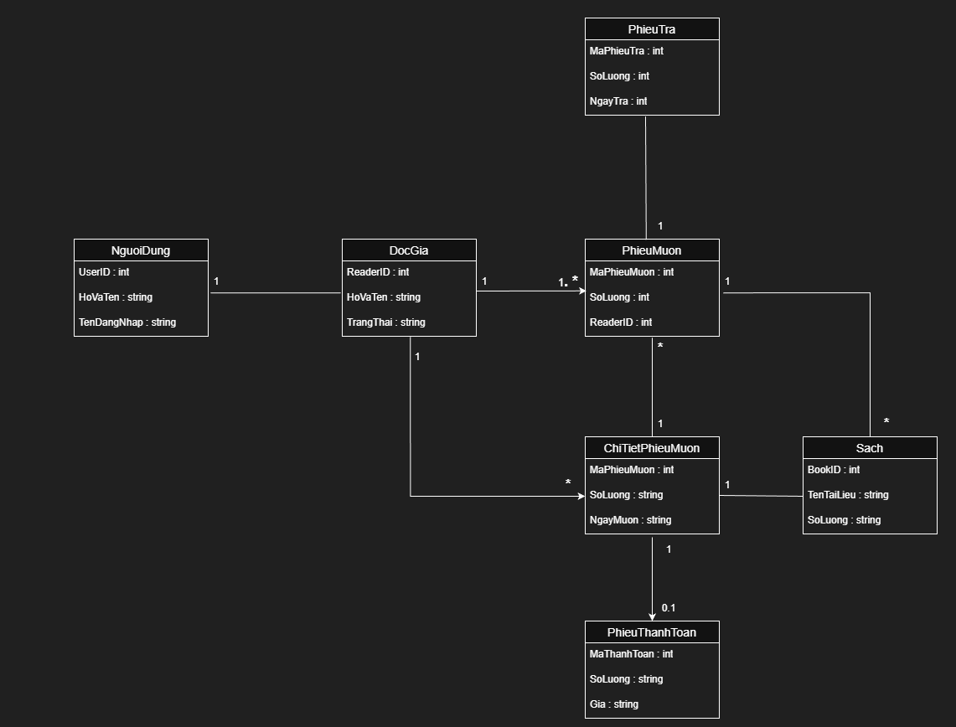
[Chèn Class Diagram hoàn chỉnh của bạn vào đây. Các lớp chính cần bao gồm: NguoiDung (Generalization: SinhVien, GiangVien, ThuThu), TaiLieuSo, LichSuTruyCap, TheLoai, Khoa]

